NeoCore
AuricsWebs



CICLO FORMATIVO DE GRADO SUPERIOR

DESARROLLO DE APLICACIONES WEB

AUTOR
RAÚL LÓPEZ RICARTE

TUTOR
JOSÉ JUAN LÓPEZ VÉLEZ

ÍNDICE
1. DISEÑO DEL MODELO DE DATOS 3
1.1. Explicación del modelo de datos 3
1.2. Modelo EER 4
1.3. Modelo de datos o tablas 4

DISEÑO DEL MODELO DE DATOS

Explicación del modelo de datos
El objetivo del modelo de datos es soportar un Sistema Integral de Reservas para un Centro de Salud y Bienestar que gestione citas entre clientes y profesionales (fisioterapeuta, nutricionista, entrenador, psicólogo), respetando horarios laborales y ausencias, evitando solapes y manteniendo el flujo de estados de cada reserva.
Lo principal del modelo es organizar bien las entidades claves:
- Usuarios: aquí meto a todo el mundo, tanto clientes como profesionales y administradores. Todos son “users”, pero cada uno con su rol.
- Servicios: son los servicios que ofrece el centro, cada uno con su duración y su categoría.
- Profesional–Servicio: esta relación es importante porque no todos los profesionales pueden ofrecer todos los servicios. Por eso es N:M.
- Horario semanal: recoge las franjas en las que cada profesional trabaja normalmente.
- Ausencias: sirve para marcar días u horas en las que el profesional no está disponible (vacaciones, baja, etc.).
- Reservas: es la parte más importante, ya que controla quién reserva, con qué profesional, cuándo y en qué estado está la cita.
- Notificaciones: guarda un registro de los mensajes o avisos que se envían relacionados con esa reserva.
Lo que busco con este modelo es que el sistema sea capaz de:
- Evitar que un profesional tenga dos citas a la misma hora.
- Calcular automáticamente la hora de fin de una reserva según la duración del servicio.
- Impedir reservar fuera del horario laboral o durante una ausencia.

Modelo EER
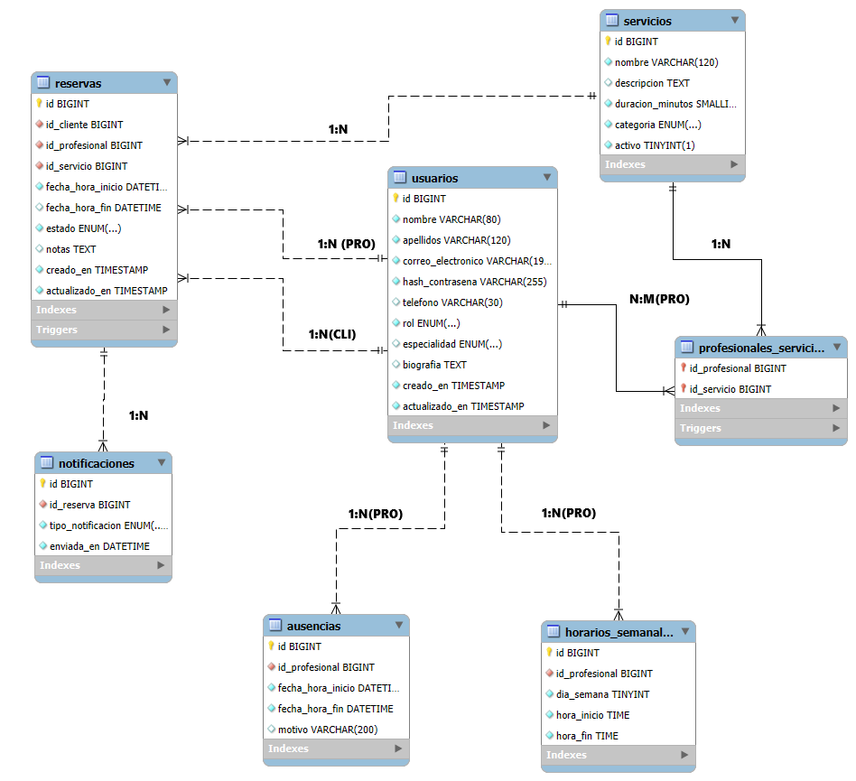

Modelo de datos o tablas
En mi caso tengo los dos pasos efectuados en uno con el modelo entidad relación y el modelo a tablas los dos en el paso anterior.

